Грипп - массовая и грозная инфекция, не щадящая ни детей,
ни взрослых. Несмотря на успехи медицины и усилия врачей,
от гриппа и его осложнений ежегодно в мире погибают
люди, в том числе и в нашей республике.

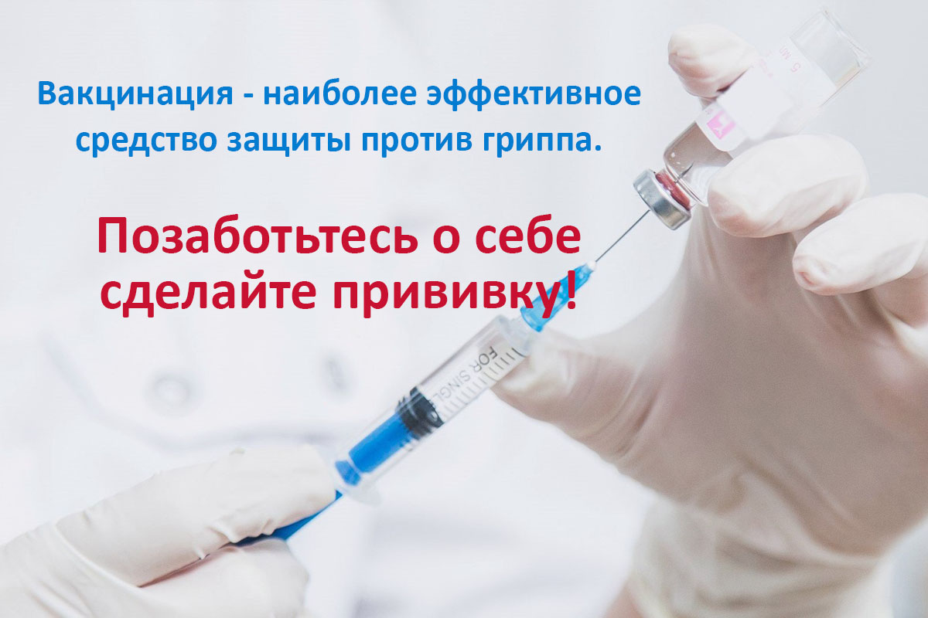

НА ФОРМИРОВАНИЕ ИММУНИТЕТА ПРОТИВ ГРИППА УХОДИТ от 2-х до 4-х НЕДЕЛЬ, ПОЭТОМУ ОПТИМАЛЬНОЕ ВРЕМЯ ДЛЯ ВАКЦИНАЦИИ - СЕНТЯБРЬ - НОЯБРЬ.
Внимание! Прививке обязательно должен предшествовать врачебный осмотр. Только врач определяет, нет ли у вас противопоказаний к иммунизации, и направляет на прививку.
ПРИВИТЬСЯ МОЖНО В УЧРЕЖДЕНИЯХ ЗДРАВООХРАНЕНИЯ ПО МЕСТУ ЖИТЕЛЬСТВА.
Министерство Здравоохранения Республики Беларусь
ГУ «Дубровенский районный центр гигиены и эпидемиологии», 2023 год

